### レポート

#### 概要

レポートの作成およびフォーマット機能により、スケジュールされたレポートの生成、分析結果の要約、意思決定プロセスの支援が可能です。

ユーザーは、あらかじめ用意されたテンプレートを利用して、カスタマイズされたレポートを簡単に作成できます。レポートは、クエリでデータを処理し、その結果をテーブル、チャート、テキストブロックなどの構造化された形式で配置することで構成されます。

この機能により、繰り返し発生するレポート作成作業を自動化し、チーム内で一貫性のある分析結果を標準化されたフォーマットで共有できます。

#### レポートテンプレート一覧

**分析 > レポート** で、レポートテンプレートの一覧表示や検索が可能です。

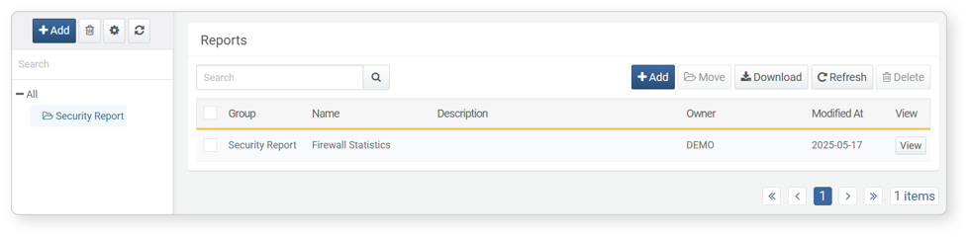

* **グループ**: レポートの分類グループ（分類グループは左側のツリーグループで表示・検索可能）
* **名称**: レポートの名称
* **説明**: レポートの説明
* **所有者**: レポートテンプレートを作成したユーザー
* **最終更新日**: レポートが最後に修正（または作成）された日付
* **表示**: 指定した日付のデータでレポートを生成・表示

特定のレポートを検索する場合は、ツールバーの検索ツールを利用してください。検索ツールは、**名称** または **説明** フィールドに入力したキーワードを含むレポートを検索します。大文字・小文字は区別されません。

#### レポートテンプレートの作成

レポートテンプレートを作成するには、以下の手順に従います。

[レポートテンプレート一覧](https://docs.logpresso.comnull) のツールバーで **追加** をクリックします。

[基本設定](https://docs.logpresso.comnull) および [コンポーネント設定](https://docs.logpresso.comnull) を入力し、**OK** をクリックします。

レポートグループを選択した状態でレポートテンプレートを作成すると、そのグループ配下にテンプレートが登録されます。グループ未選択の場合は「未分類」として登録されます。

基本設定

**基本設定** セクションでは、レポートの基本情報を設定します。

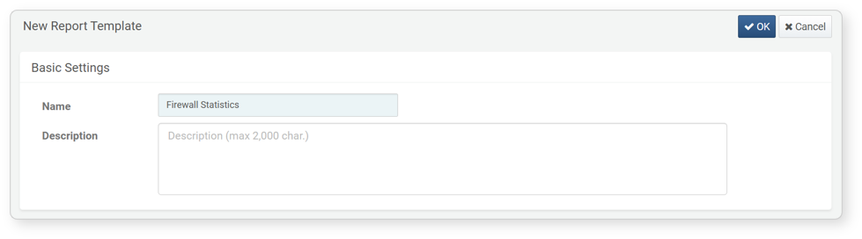

* **名称**: レポートの名称（最大50文字）
* **説明**: レポートの詳細説明（最大2,000文字）

コンポーネント設定

このセクションでは、レポートを構成する「コンポーネント」と呼ばれるコンテンツブロックを定義します。複数のコンテンツセクションを追加する場合は、**レポート追加** 画面下部の **コンポーネント追加** をクリックしてください。

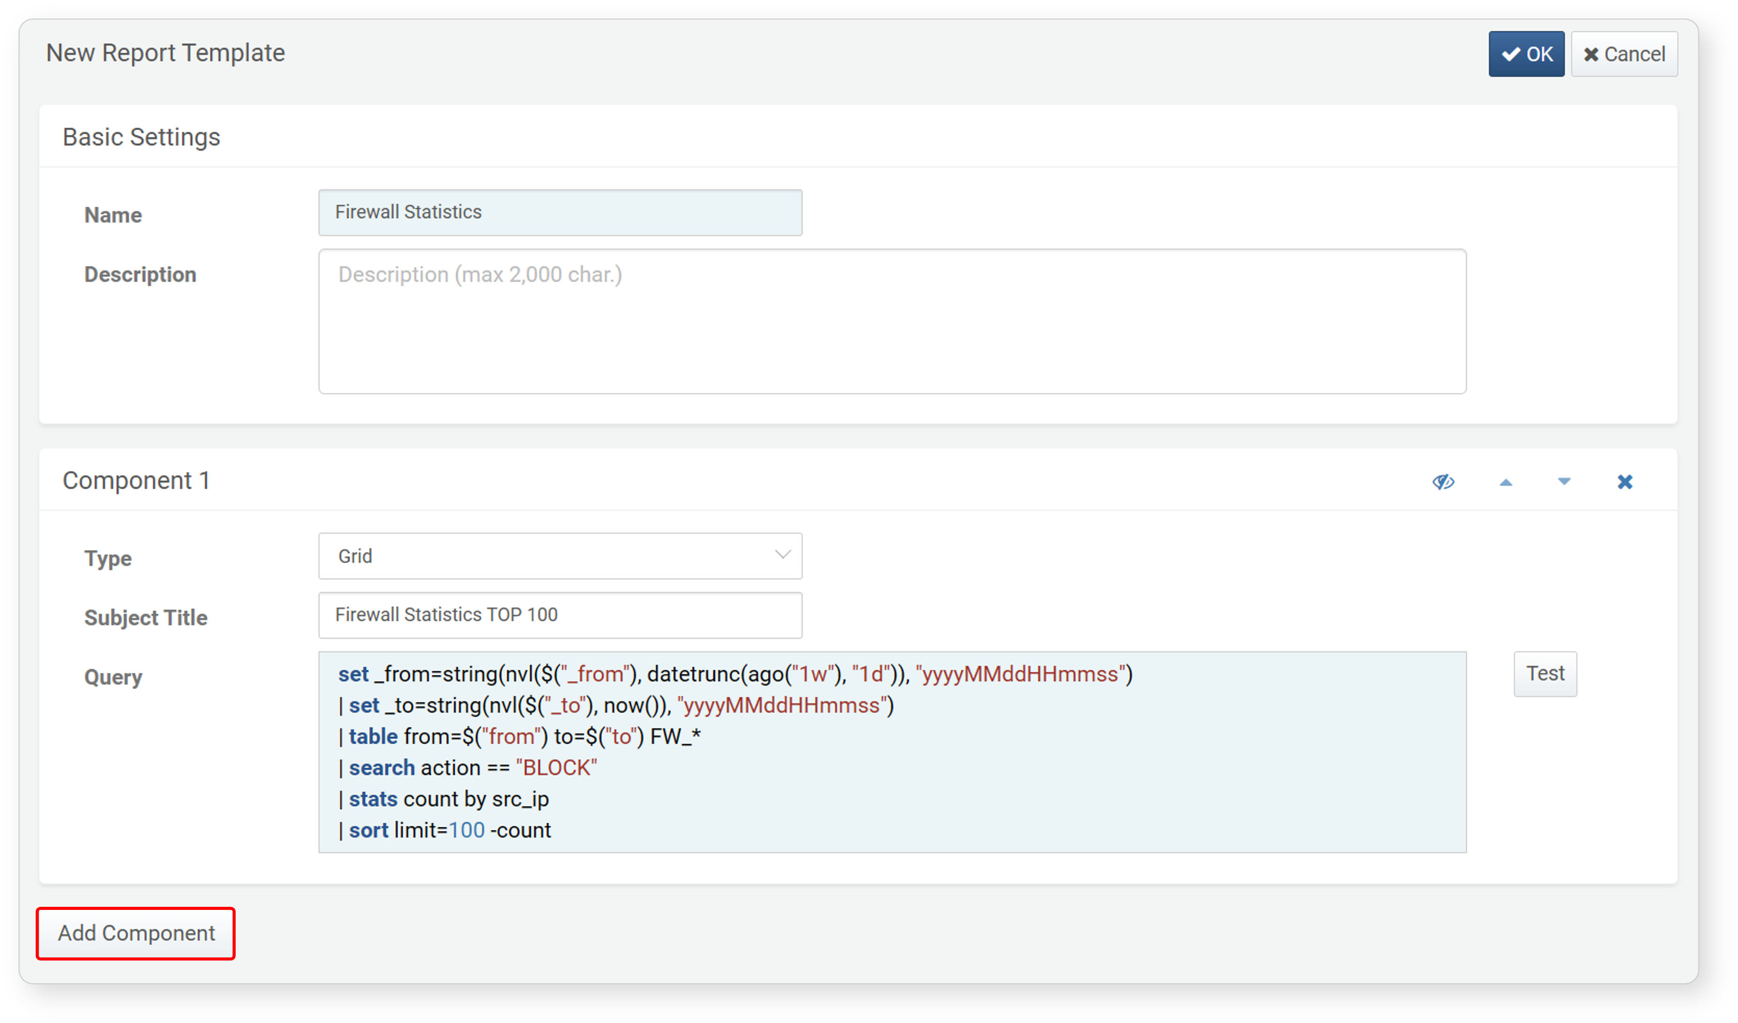

* **タイプ**: コンポーネントの種類
* **段落**: レポートにプレーンテキストを追加します。クエリ結果の line フィールドの値が段落テキストとして表示されます。複数行が返された場合、それぞれが個別の段落として表示されます。
* **グリッド**: レポートにテーブルを追加します。クエリ結果全体がテーブルとして表示されます。カラムの順序はクエリ結果ウィンドウの順、または fields や order コマンドで明示的に指定された順序に従います。
* **メモ**: レポートに枠付きテキスト（メモ）を追加します。line フィールドの値が枠で囲まれて表示されます。複数行が返された場合、それぞれが個別のメモとして表示されます。
* **サブタイトル**: コンポーネントの小見出し。レポート内のセクション見出しとして表示されます（任意）。
* **クエリ**: コンポーネントのデータ取得に使用するクエリ（最大2,000文字）。
* $("from") および $("to") を利用して、期間を指定したデータを取得できます。[レポート生成](https://docs.logpresso.comnull) 時、レポートエンジンが選択した期間をこれらのパラメータに渡します。
* クエリ入力後、**テスト** をクリックすると新しいウィンドウで結果をプレビューできます。クエリが入力されている場合のみ **テスト** ボタンが有効になります。

ツールバー

レポートテンプレート作成時、ツールバーを利用して各コンポーネントの管理が可能です。

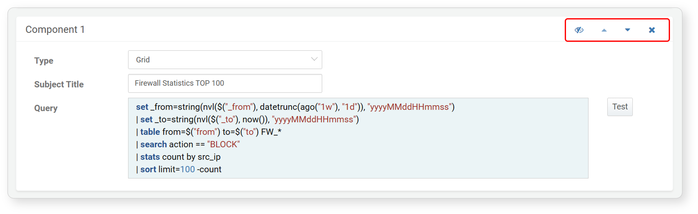

ツールバーの操作（左から右）:

* **表示/非表示**: 最終レポートでのコンポーネントの表示・非表示を切り替えます。**ALT** キーを押しながらクリックすると、全コンポーネントの表示・非表示を一括で切り替えます。
* **順序変更**: コンポーネントの位置を変更します。矢印で上下に移動できます。**ALT** キーを押しながらクリックすると、最上部または最下部に一括移動します。
* **削除**: コンポーネントを削除します。**ALT** キーを押しながらクリックすると、レポートテンプレート内の全コンポーネントを一括削除します。

#### レポートテンプレートの編集

既存のレポートテンプレートを修正するには、以下の手順に従います。

[レポートテンプレート一覧](https://docs.logpresso.comnull) で編集したいレポートテンプレートの **名称** をクリックします。

**レポートテンプレート修正** セクションで、[基本設定](https://docs.logpresso.comnull) および [項目設定](https://docs.logpresso.comnull) を更新します。

**OK** をクリックして変更を保存します。変更を破棄する場合は **キャンセル** をクリックします。

#### レポートの生成

Webコンソールでのレポート表示

既存のレポートテンプレートを利用して、特定期間のレポートを生成できます。

[レポートテンプレート一覧](https://docs.logpresso.comnull) で、目的のレポートテンプレートの **表示** をクリックします。

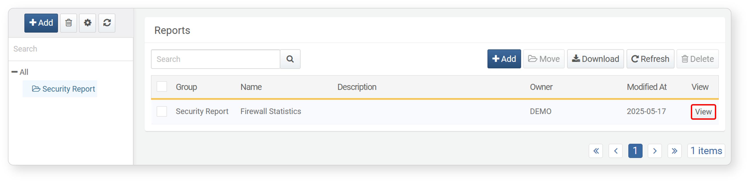

レポート表示画面上部でレポート生成対象日を設定し、**実行** をクリックします。レポートが生成され、プレビュー画面に表示されます。

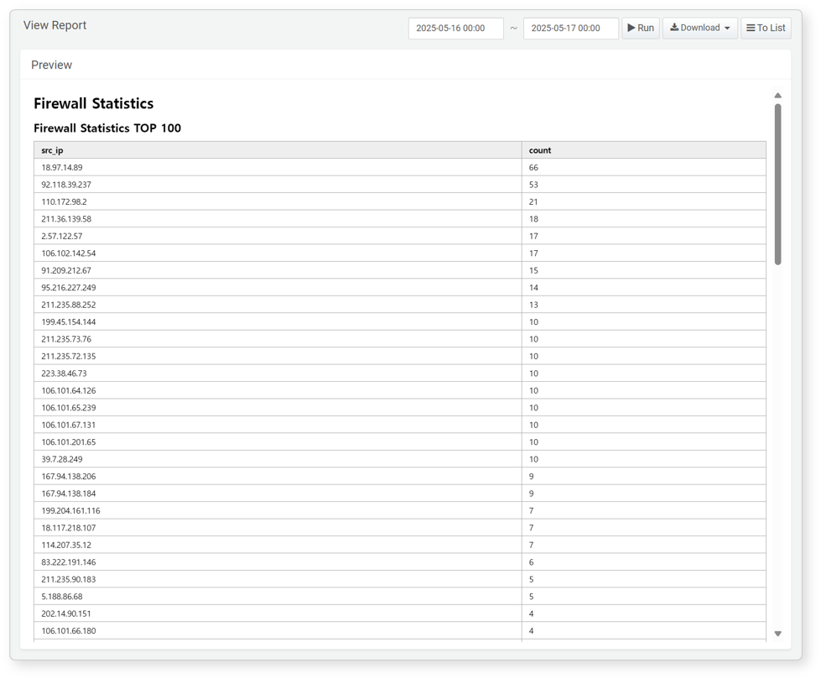

レポート生成後、画面右上の **ダウンロード** をクリックし、Word文書、Web文書、PDFのいずれかの形式を選択して、レポートをローカルPCにダウンロードできます。

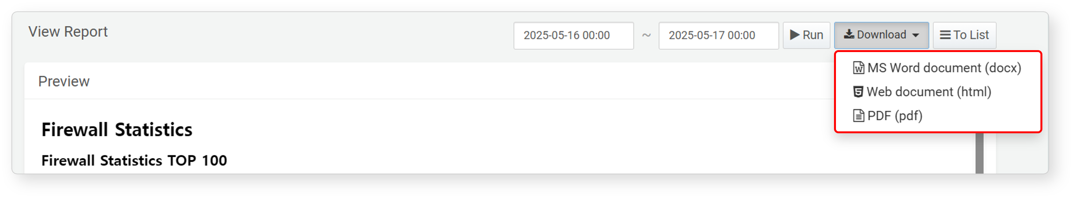

クエリベースのレポート生成・表示

[sonar-send-report](https://docs.logpresso.comnull) コマンドを利用して、プログラムからレポートを生成することも可能です。この方法は、[スケジュールクエリ](https://docs.logpresso.comnull) と組み合わせて定期レポート配信を自動化する際に特に有効です。

sonar-send-report コマンドを利用するには、レポートテンプレートのGUIDを把握しておく必要があります。GUIDは、[レポートテンプレート一覧](https://docs.logpresso.comnull) でレポートの **名称** をクリックし、ブラウザのアドレスバーで確認できます。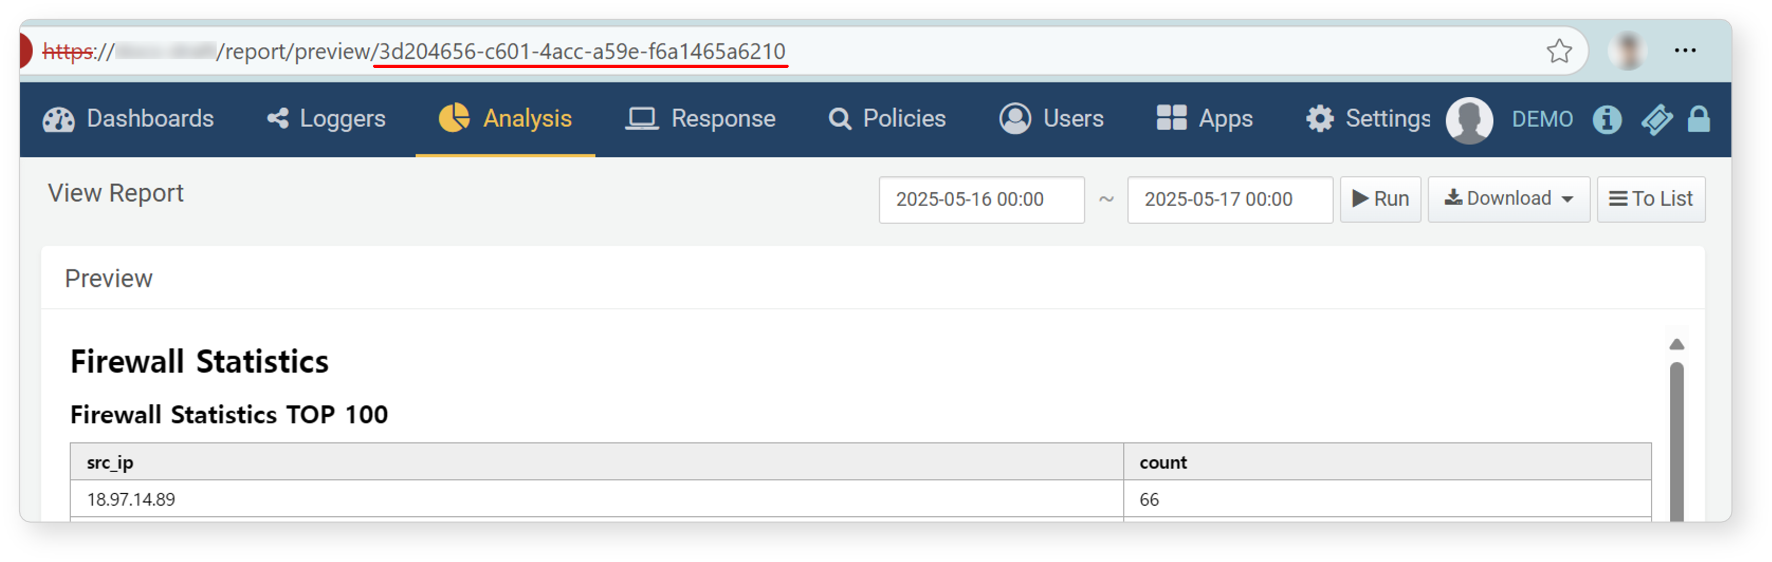

#### レポートテンプレートの削除

レポートテンプレートを削除するには、以下の手順に従います。

[レポートテンプレート一覧](https://docs.logpresso.comnull) で、削除したいレポートテンプレートの行のチェックボックスを選択します。

ツールバーの **削除** をクリックします。

**レポートテンプレート削除** ダイアログで、削除対象の情報を確認し、**削除** をクリックします。操作を中止する場合は **キャンセル** をクリックします。

#### レポートグループの管理

レポートグループは、登録されたレポートテンプレートを整理・分類するために使用します。

レポートテンプレートグループの追加

レポートテンプレートグループを追加するには、以下の手順に従います。

**分析 > レポート** のレポートグループ一覧上部で **追加** をクリックします。

**レポートテンプレートグループ追加** ダイアログでグループ情報を入力し、**OK** をクリックします。操作を中止する場合は **キャンセル** をクリックします。

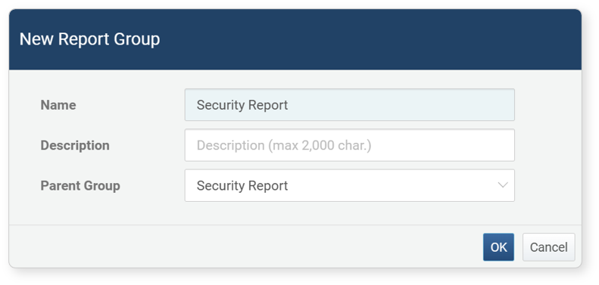

* **名称**（必須）: レポートテンプレートグループの名称（最大50文字）
* **説明**: レポートテンプレートグループの説明（最大2,000文字）
* **親グループ**: 親グループを指定しない場合、最上位階層に作成されます。

レポートテンプレートグループの編集

レポートテンプレートグループを修正するには、以下の手順に従います。

**分析 > レポート** のレポートテンプレートグループ一覧で修正したいグループを選択します。

レポートテンプレートグループ一覧上部の  アイコンをクリックします。

**レポートテンプレートグループ修正** ダイアログで必要な変更を行い、**OK** をクリックします。変更を破棄する場合は **キャンセル** をクリックします。

レポートテンプレートグループの削除

レポートテンプレートグループを削除するには、以下の手順に従います。

**分析 > レポート** のレポートグループ一覧で削除したいグループを選択します。

グループ一覧上部の  アイコンをクリックします。

**レポートテンプレートグループ削除** ダイアログでグループ情報を確認し、**削除** をクリックします。削除を中止する場合は **キャンセル** をクリックします。

* **すべてのサブグループを削除** にチェックを入れると、配下のサブグループもすべて削除されます。該当グループ内のレポートテンプレートは親グループに移動されます。親グループがない場合は、[レポートテンプレート一覧](https://docs.logpresso.comnull) で「未分類」として表示されます。
* **すべてのサブグループを削除** にチェックを入れずにグループを削除した場合、選択したグループのサブグループおよびレポートテンプレートは親グループに移動されます。

レポートテンプレートグループの変更

レポートテンプレートを他のグループへ移動するには、以下の手順に従います。

レポートテンプレート一覧で、移動したいレポートテンプレートのチェックボックスを選択します。

ツールバーの **移動** をクリックします。

**レポートテンプレート移動** ダイアログで移動先グループを選択し、**移動** をクリックします。操作を中止する場合は **キャンセル** をクリックします。